 | SECRETARIA DE SAÚDE DO ESTADO DO PIAUÍ  LABORATÓRIO CENTRAL DE SAÚDE PUBLICA  “Dr. COSTA ALVARENGA.” |  |  |  |  | 
PROCEDIMENTO OPERACIONAL PADRÃO – POP |  |  |  |  |  | POP N°
TÍTULO: Coleta de material genético em Cartão FTA |  |  |  |  |  | Revisão  01 | Página
ELABORADO POR: |  |  | REVISADO POR: |  | APROVADO POR
Rita Helena Gaia Berrêdo  Biomédica |  |  | Adelino Soares Lima Neto  Biólogo
 |  |  |  |  | Data:

1. OBJETIVO: Estabelecer o procedimento operacional padrão para coleta de material genético em Cartão FTA.

2. DESCRIÇÃO DO CARTÃO FTA
O FTA card é uma matriz quimicamente tratada destinada à coleta, transporte, armazenagem e extração de ácidos nucleicos. Esta tecnologia patenteada permite que o DNA de diferentes tipos de amostras (sangue, células bucais, saliva, secreções, tecidos, etc) seja imobilizada e conservada em temperatura ambiente por anos, podendo ser analisado rapidamente quando necessário.
O FTA Card possui elementos químicos que lisam as células das amostras coletadas, inativando instantaneamente patógenos perigosos (vírus e bactérias), imobilizando os DNAs presentes e protegendo-os contra a degradação resultante de agentes oxidativos, raios UV, etc.
O DNA é coletado, portanto, extraído e armazenado na matriz, podendo ser analisado de forma rápida e simples.
3. DESCRIÇÃO DAS ATIVIDADES
I) DAS COMPETÊNCIAS
Compete ao profissional técnico em laboratório:

A) Preencher a ficha de coleta com a maior quantidade de dados possíveis, número do processo, data da coleta, número do caso, nome da comarca;

B) Preencher o cartão FTA Card nome dos indivíduos envolvidos na investigação, referenciando o respectivo círculo em que foi colocado o sangue (1,2,3 ou 4), conforme (figura 01), escrever ao lado de cada círculo nome ou siglas mãe (M), filho (F), suposto pai (SP), mãe do suposto pai (MSP), pai do suposto pai (PSP), irmão do suposto pai (ISP), filho legítimo do suposto pai (FSP). As informações imprescindíveis são a identificação do caso e qual é o sangue da mãe, do filho e do suposto pai. Pode escrever no verso do cartão. Se necessário coletar mais de quatro amostras utilize outro cartão FTA, identificando cada amostra e respectivo número.
Figura 01-Identificação do cartão FTA
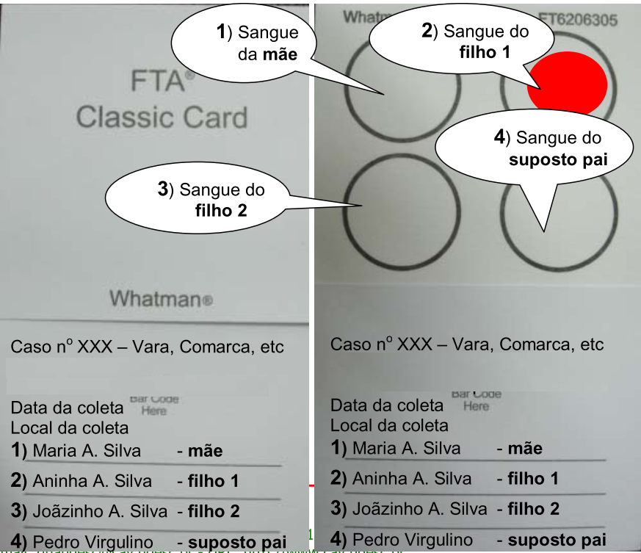

C) Ao iniciar os trabalhos, o profissional deverá organizar seu material de acordo com a amostra a ser coletada, estar portando seus Equipamentos de Proteção Individual – EPI.

D) Observar todas as normas de Biossegurança, em especial quanto ao uso de Equipamentos de Proteção Individual.

E) Retirar o Cartão FTA da embalagem (tomar cuidado de ao retirar o Cartão FTA da embalagem e abrir, NÃO TOCAR na parte interna do Cartão FTA – região com os círculos).

F) Identificar o cartão FTA

G) A limpeza (antissepsia) do local de coleta (dedo ou pé),deverá ser realizada com algodão seco.

H) Fazer a punção do local da coleta com lancetas ou agulhas.

I) Colocar o sangue diretamente no respectivo círculo do cartão (a mancha de sangue deve ser de aproximadamente um terço do círculo conforme mostrado na (Figura 02). Geralmente três gotas de sangue são suficientes (Verifique se a mancha de sangue está visível no verso do papel-filtro. Caso a mancha de sangue não esteja visível no verso do papel, deposite mais duas ou três gotas de sangue).

J) Atentar para que não haja contaminação cruzada de material genético (sangue de um indivíduo fora do respectivo círculo, ou que um indivíduo toque em outro círculo, que não o destinado ao seu material genético).

L) Observar a concordância entre o local de depósito da amostra e sua respectiva identificação

M) Assinar a ficha de identificação e o Cartão FTA.
N) Orientar ou dar o destino adequado ao lixo gerado durante a coleta (material perfuro cortante e demais materiais contaminados com material genético), conforme orientações/recomendações da Secretaria de Saúde e da Vigilância Sanitária.

O) Em caso de acidente de trabalho com material genético, seguir todas as recomendações da Secretaria de Saúde e da Vigilância Sanitária

P) Colocar o Cartão FTA e a ficha de identificação das partes envolvidas, devidamente assinados, em um envelope grande (A4), lacrar, assinar a aba do envelope

II) PROCEDIMENTOS PARA A COLETA
Os responsáveis pelos procedimentos de coleta de material genético NÃO DEVEM TOCAR NOS CÍRCULOS do Cartão FTA.
Deve-se tomar o cuidado de não permitir que o papel contendo os círculos toque em qualquer superfície, a fim de evitar a sua contaminação por DNA estranho.
Recomenda-se coletar primeiro da criança, pois ao sentir dor a criança movimenta-se e o sangue pode cair fora do círculo. Se isto acontecer circule o local com uma caneta e indique-o no cartão (cuidado para não contaminar o cartão com a sua mão ao escrever – a luva protege você, mas pode estar contaminada com material genético seu ou de outra pessoa). Só não é permitido escrever sobre a mancha de sangue.
A) Procedimento operacional padrão para coleta por punção digital
1. Realizar lavagem básica das mãos;
2. Calçar luvas;
3. Cumprimentar o paciente, chamando-o pelo nome , identificar-se e explicar o procedimento, solicitando permissão para realizá-lo .
4. Realizar limpeza (antissepsia) do local de coleta (algodão seco);
5. Mudar as faces do algodão;
6. Coletar a amostra de sangue da face lateral do polegar ou dedo mínimo (pela facilidade de deposição da amostra no cartão);
7. Depositar o sangue diretamente no respectivo círculo do cartão (o doador pode tocar somente no respectivo círculo do cartão. O coletor não pode tocar em nenhum dos círculos do cartão);
Não preencha todo o círculo com sangue. Três a cinco gotas de sangue são suficientes (Figura 02).
8. Ao terminar a coleta pressionar o algodão seco sobre o local para estancar o sangramento;
9. Deixar que ocorra a secagem do Cartão FTA em temperatura ambiente por 01 h
Figura 02
Quantidade CORRETA de sangue

Figura 02
Excesso de sangue ERRADO

A) Procedimento operacional padrão para coleta de sangue do pé.
A coleta de sangue do bebê só pode ser feita após o segundo dia de vida.
Para que haja uma boa circulação de sangue nos pés da criança o calcanhar deve sempre estar abaixo do nível do coração. A mãe, o pai ou o acompanhante da criança deverá ficar de pé, segurando a criança na posição de arroto.
O profissional que vai executar a coleta deve estar sentado, ao lado da bancada, de frente para o adulto que está segurando a criança:

1. Realizar a limpeza (antissepsia) do calcanhar com algodão seco;
2. Massagear bem o local, ativando a circulação. Certificar-se de que o calcanhar esteja avermelhado;
3. A punção deve ser executada numa das laterais da região plantar do calcanhar, (Figura03);
4. Segure o pé e o tornozelo da criança, envolvendo com o dedo indicador e o polegar todo o calcanhar, de forma a imobilizar, mas não prender a circulação (Figura 04);
5. Penetrar num único movimento rápido a ponta da agulha/ lanceta no local escolhido;
6. Aguarde a formação da gota de sangue;
7. Aproxime o Cartão FTA da gota que se forma, na região demarcada para a coleta da criança (círculo). Deixe o sangue fluir naturalmente e de maneira homogênea no papel, evitando concentração de sangue (Não preencha todo o círculo com sangue. Três gotas de sangue são suficientes. Veja detalhes na Figura 01.
8. Cuidar para que não haja contaminação cruzada de material genético (sangue de um indivíduo fora do respectivo círculo, ou que um indivíduo toque em outro círculo, que não o destinado ao seu material genético).
9. Observar a concordância entre o local de depósito da amostra e sua respectiva identificação
10. Assinar a ficha de identificação e o Cartão FTA.
11. Orientar ou dar o destino adequado ao lixo gerado durante a coleta (material perfuro cortante e demais materiais contaminados com material genético), conforme orientações/recomendações da Secretaria de Saúde e da Vigilância Sanitária.
12. Em caso de acidente de trabalho com material genético, seguir todas as recomendações da Secretaria de Saúde e da Vigilância Sanitária
13. Colocar o Cartão FTA e a ficha de identificação das partes envolvidas, devidamente assinados, em um envelope grande (A4), lacrar, assinar a aba do envelope
Figura 03
Região indicada para a punção

Figura 04
Forma de segurar o pezinho

